高新技术企业认定管理工作网上注册企业
找回密码程序及相关问题说明

2009年底前注册的企业都是用原高新技术企业认定网络系统填报的，所以没有涉及用户名和密码，2010年高新技术企业认定管理工作网改版后，统一要求企业使用用户名和密码。所以2009年底以前注册过的企业，要获得用户名和密码，请按如下步骤操作：

- 登陆高新技术企业认定管理工作网 www.innocom.gov.cn,点击右上角企业申报，选择密码找回,如图1所示：
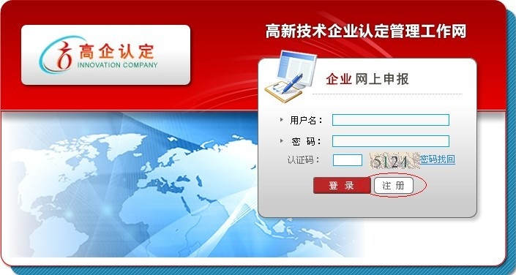
图1
- 填写企业注册相关信息后提交，系统将自动发送相关链接到企业注册邮箱（企业注册邮箱：企业第一次在高新技术企业认定管理工作网上注册时所填写）。如图2所示：

图2
注意：填写法人代码的时候要去掉中横杠“-”

